ОТЧЕТ
по проведенным мероприятиям
В Кабацком муниципальном районе
№ п/п | Наименование мероприятия | Дата проведения | Место проведения | Краткое описание | Фото
 | Поднятие флага и гимн | 18.09.2023 | ОУ | В образовательных учреждениях Кайбицкого муниципального района уучебная неделя традиционно началась с поднятия государственных флагов и исполнения гимна Российской Федерации и республики Татарстан. | 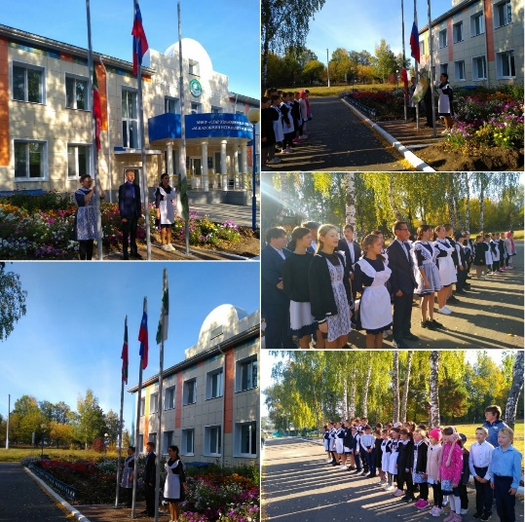
 | "Разговоры о важном" | 18.09.2023 | ОУ | "Разговоры о важном" были посвящены 100 - летию со дня рождения героя Советского Союза Зои Космодемьянской. | 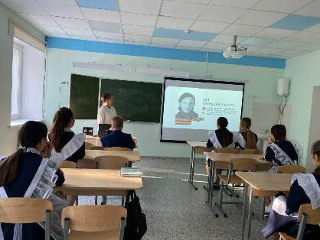
 | Акция «Сдай батарейку – спаси планету» | 19.09.2023 | ОУ | Продолжается экологическая акция "Сдай батарейку - спаси планету" набирает обороты | 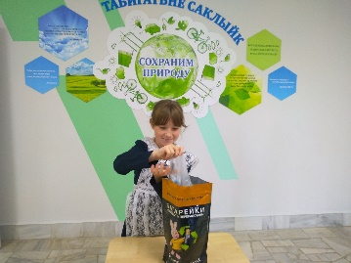
 | Юбилей | 22.09.2023 | ОУ | Поздравили нашего педагога – организатора Веру Ивановну с юбилеем. | 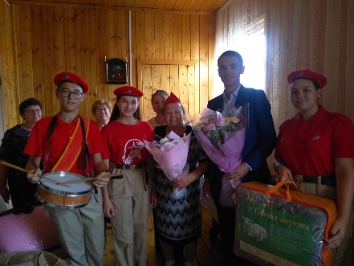
 | Просмотр фильма "Мой танец" | 22.09.2023 | ОУ | В рамках проекта "Киноуроки в школах России", ученики 4 класса просмотрели и обсудили фильм "Мой танец" | 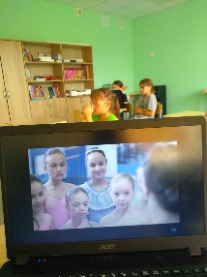
 | "Движение первых", | 22.09.2023 | ОУ | Ученики нашей школы приняли участие в экологическом турнире, организованном РДДМ "Движение первых", который прошел в Апастово. Среди 73 команд - участников наша команда заняла 17 место. | 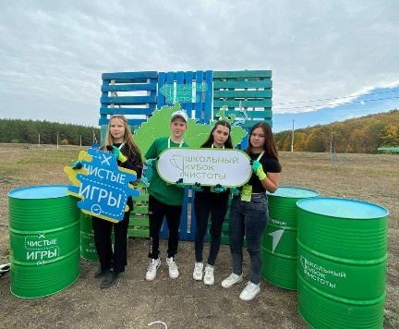
 | Прогулка в осенний лес | 23.09.2023 | ОУ | 23 сентября учащихся начального класса, вместе с классными руководителями Львовой Е.А, Красновой В.А, Камышовой Л.М. совершили экскурсию в ближайший лес. Во время экскурсии дети повторили характерные признаки осени, расширили знания об изменениях в жизни растений, насекомых, птиц. Также обратили внимание детей на разнообразие запахов и осязательных ощущений в лесу. С этой целью детям предложили потрогать кору разных деревьев, листья. В ходе беседы учащиеся вспомнили правила поведения в лесу.  В конце экскурсии были проведены подвижные игры «Кто быстрей», «Что за дерево такое?», «Узнай лист». | 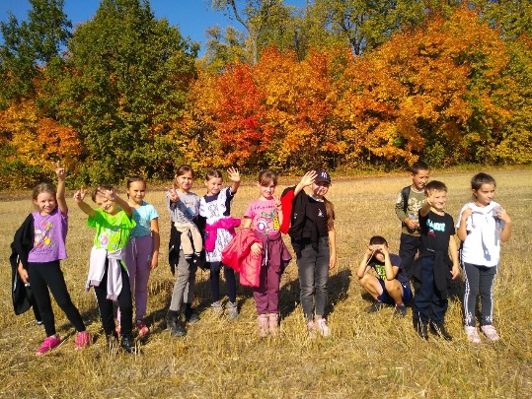
 | Поднятие флага и гимн | 25.09.2023 | ОУ | Учебная неделя традиционно началась с поднятия государственных флагов и исполнения гимна Российской Федерации и республики Татарстан. | 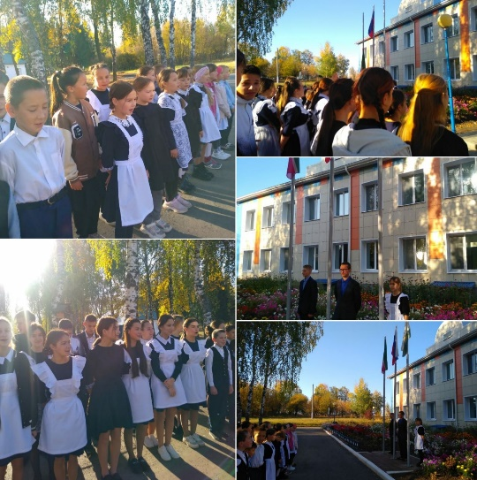
 | "Разговоры о важном" | 25.09.203 | ОУ | "Разговоры о важном" | 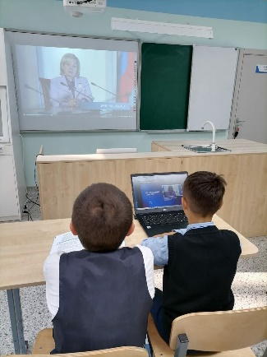
 | просмотр фильма "Интервью с неудачником". | 26.09.2023 | ОУ | Ребятами 8-11 классов просмотрели фильм "Интервью с неудачником". Думаю, что каждый взял из фильма что- то свое, но вывод должен быть один: В ЖИЗНИ НУЖНО ВСЕГДА НЕСТИ ОТВЕТСТВЕННОСТЬ ЗА СВОИ СЛОВА И ПОСТУПКИ! | 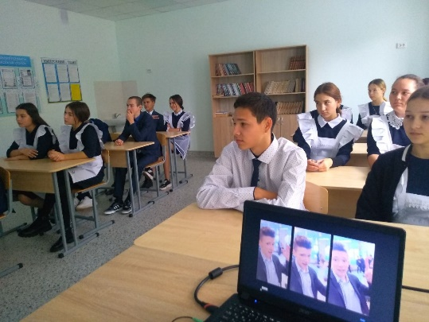
 | С днем воспитателя! |  | ОУ | Поздравляем работников дошкольного образования с Днем воспитателя! Желаем вам много сил и безмерного терпения. Спасибо вам за ваш нелегкий труд, за то, что вы вкладываете очень много сил и энергии в воспитание маленьких деток. | 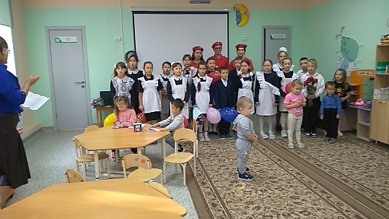
 | Олимпиада на учи. Ру «Безопасные дороги» | 28.09.2023 | ОУ | Юидовцы отряда "Дорожный патруль" начали прохождение всероссийской олимпиады "Безопасные дороги" | 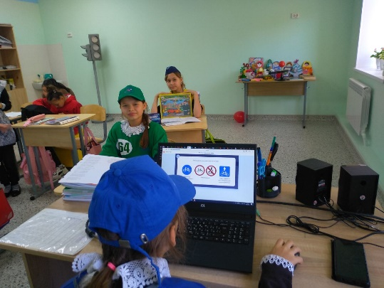
 | Встреча с главным специалистом по профилактике семейного неблагополучия и правонарушений среди несовершеннолетних Хайрутдиновой А.А. | 29.09.2023 | ОУ | Встреча учащихся 1-6 классов с главным специалистом по профилактике семейного неблагополучия и правонарушений среди несовершеннолетних Хайрутдиновой А.А. Она провела беседу по профилактике ДДТТ. Дети активно поддержали беседу и показали свои знания, сыграв в викторину на знание правил дорожного движения! | 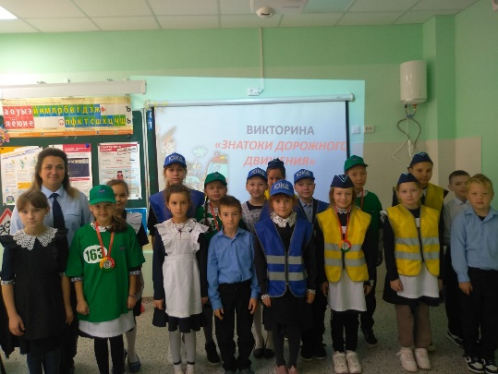
 | День воссоединения новых регионов | 30.09.2023 | ОУ | В России появилась новая памятная дата — День воссоединения новых регионов, который будут отмечаться 30 сентября. ДНР, ЛНР, Запорожская и Херсонская области вошли в состав России по итогам референдума осенью 2022 года. Он прошел с 23 по 27 сентября, на седьмом месяце военной операции России на Украине. А 30 сентября того же года президент Владимир Путин и главы этих регионов подписали договоры о присоединении к России. | 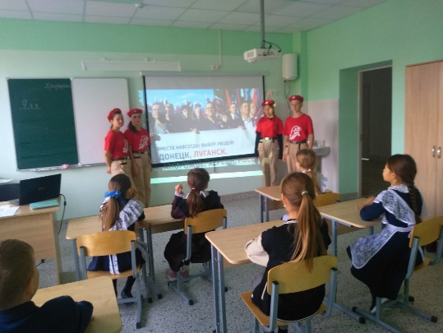
 | "Осенняя ярмарка -2023" | 1.10.2023 | ОУ | Подводя итог весенним - летним работам, в районном центре прошла школьная ярмарка "Дары осени - 2023". Каждая школа творчески подошла к оформлению торгового ряда. Осенняя ярмарка-праздник урожая и изобилия, который всем её участникам даёт понять, насколько богата и плодородна наша земля. 2023 год - год сохранения народных традиций, поэтому наша точка называлась ЭКОМАРКЕТ "Традиции". Мы представили народную культуру кряшен. Праздник принес много позитивных, ярких, незабываемых эмоций. Кульминацией праздника стало подведение итогов. Старания не прошли даром: школа заняла почетное 2 место. Спасибо всем участникам ярмарки за настроение! | 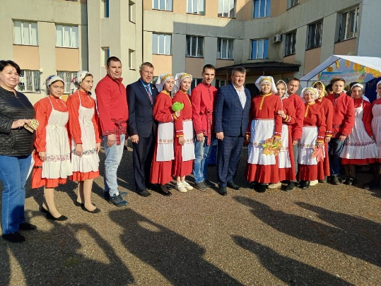
 | Поднятие флага и гимн | 2.20.2023 | ОУ | Учебная неделя традиционно началась с поднятия государственных флагов и исполнения гимна Российской Федерации и республики Татарстан. | 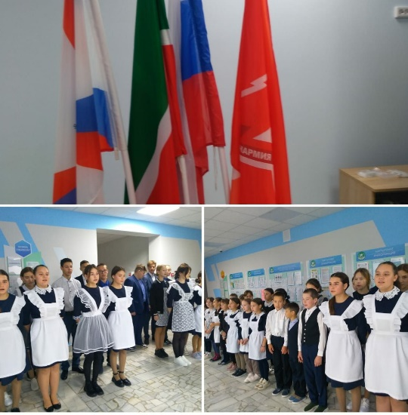
 | Разговоры о важном. | 02.10.2023 | ОУ | "Разговоры о важном. День учителя" | 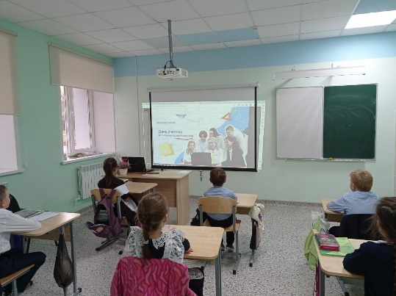
 | Акция "С любовью в сердце" | С 1.10.23-10.10.23 | ОУ | Поздравительная акция ко дню пожилых "С любовью в сердце" | 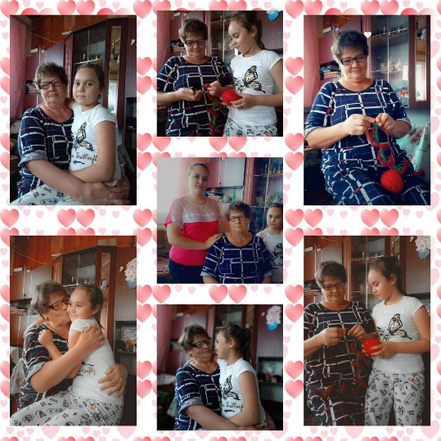
19 | Стенгазета | 4.10.2023 | ОУ | Ученики 10 класса подготовили поздравительную газету ко Дню учителя. | 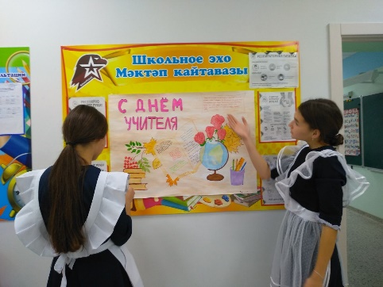
20 | Поздравили с Днем Учителя педагогов-ветеранов | 05.10.2023 | ОУ | Доброй традицией для нашей школы является поздравление учителей-ветеранов педагогического труда с профессиональным праздником. И сегодня наши ученики в рамках акции "Спасибо учителю " поздравили ветеранов педагогического труда с Днем учителя.  Ребята вручили букеты и пожелали ветеранам крепкого здоровья, благополучия, жизненной энергии, оптимизма и долголетия. Они отметили, что педагоги – это пример уважения, который нас сопровождает в течение всей нашей жизни. | 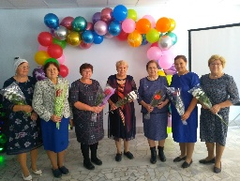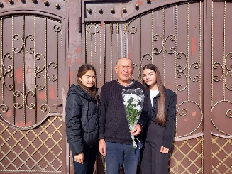
21 | В День учителя в ОУ прошел День самоуправления | 05.10.2023 | ОУ | Сегодня, в Дня Учителя, в ОУ прошёл день Самоуправления. Обучающиеся 10-11 классов провели уроки вместо своих учителей. «Дублёры» предварительно подготовились к урокам по всем согласованным темам, в чём им, безусловно, помогли учителя. Многие пробовали себя впервые в роли педагога. За порядком в школе следили дежурные «учителя». Все учащиеся добросовестно и ответственно отнеслись к своим обязанностям. Каждый участник мероприятия остался доволен проведением дня, кто-то смог открыть в себе новые качества, преодолеть страх и стать уверенней, определиться с будущей профессией.  Младшим классам особенно понравились молодые учителя. Ребята с удовольствием отвечали на вопросы старшеклассников, буквально вжившихся в роль педагога. | 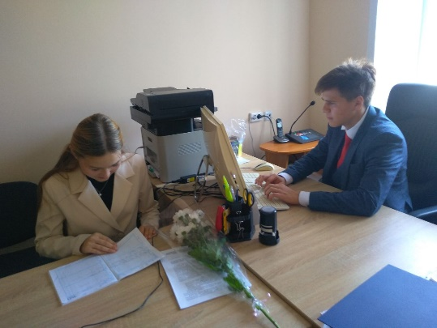
22 | День учителя -2023 | 05.10.2023 |  | День Самоуправления запомнится учителям и ученикам школы как один из самых ярких и интересных дней нашей школьной жизни, и пусть эта добрая традиция сохранится и на следующий год, когда уже другие старшеклассники примут участие в этом событии. С праздником, Вас, дорогие учителя! Низкий поклон, Вам, за труд и усердие!  После уроков состоялся праздничный концерт, на котором присутствовали и учителя - ветераны. | 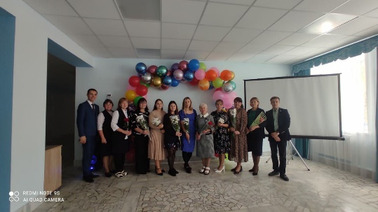

Методист по детскому движению Дмитреева Екатерина Владимировна.

